数显无线压力传感器（LORA款）

使用说明书

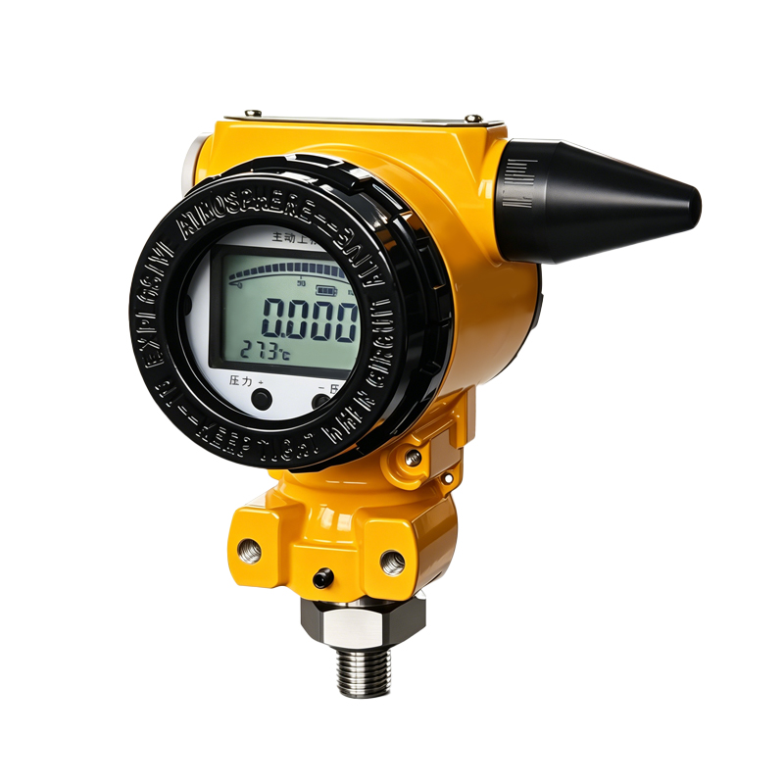

武汉华导物联网技术有限公司

一、产品概述
感谢您选用本款无线LoRa数显压力传感器。本产品是在传统数显压力传感器基础上，集成LoRa无线通信模块，实现压力数据远程无线传输的智能化仪表。产品采用高精度压阻式传感器芯体，经微处理器运算处理，实现现场压力实时显示的同时，通过LoRa无线网络将数据远传至网关或云平台。
产品广泛适用于水电、自来水、石油、化工、机械、液压、气动、智慧城市、管网监测等需要远程压力监测的行业和场景。
。

二、产品特点
- LCD显示，现场实时查看压力数值
- LoRa无线传输，无需布线，传输距离远（城镇1-3km，视距可达15km）
- 超低功耗设计，内置大容量锂电池，适用于无供电场景
- 一体式数显设计，现场查看与远程监控兼备
- IP65/IP67防护等级，适应户外及工业现场
- 按键式参数设置，操作简便
- 支持标准LoRaWAN协议，可接入主流物联网平台

三、技术参数
参数项 | 规格指标
测量范围 | 常规量程（按实际型号为准）
精度等级 | ±0.5%FS
显示方式 | LCD
供电电源 | 内置锂电池（3.6V）/ DC 24V外部供电（可选）
电池寿命 | 3-5年（按上报频率）
无线通信 | LoRa /4G/WiFi/蓝牙
工作频段 | 470-510MHz（中国）/ 868MHz（欧洲）/ 915MHz（美国）
发射功率 | ≤10dBm
接收灵敏度 | -148dBm（SF12）
传输距离 | 根据参数调节，最低功耗默认100m，最大功耗1000m
数据上报方式 | 定时上报
过载能力 | ≤150%FS
工作温度 | -20℃ ~ +70℃
介质温度 | -20℃ ~ +80℃（常规）
防护等级 | IP65（常规）/ IP67（可选）
安装螺纹 | 默认M20，可选G1/2，G1/4或其它定制接头
测量介质 | 与不锈钢兼容的气体或液体
材质 | 铝合金壳体

四、LoRa无线传输说明

4.1 工作原理
传感器通过LoRa无线技术将压力数据发送至LoRa网关，网关将数据通过4G/以太网转发至云平台，用户通过PC或手机APP远程查看。传感器与网关之间采用星型网络拓扑，一个网关可接入数百个传感器节点。
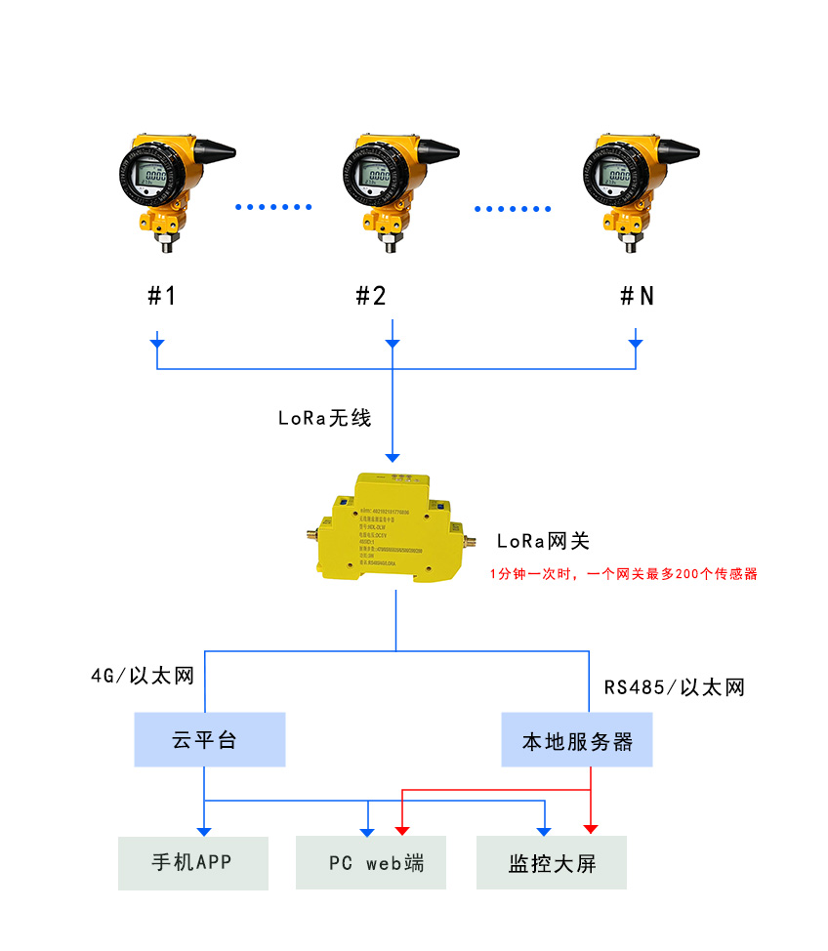

4.2 数据传输模式
模式 | 说明 | 适用场景
定时上报 | 按设定周期（如5分钟/次）主动上报数据 | 常规监测
变化上报 | 压力变化超过设定阈值时立即上报 | 需捕捉动态变化
触发上报 | 超限报警时立即上报 | 安全预警

五、产品结构与显示界面

5.1 外形结构与尺寸
- 压力接口：位于传感器底部，连接被测管路
- LCD显示屏：实时显示当前压力值及参数
- 操作按键：参数设置与功能切换
- 天线接口：外置天线（或内置天线）
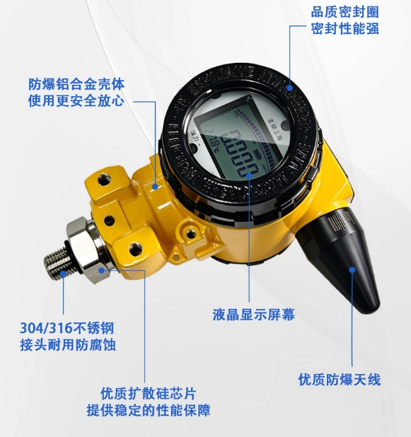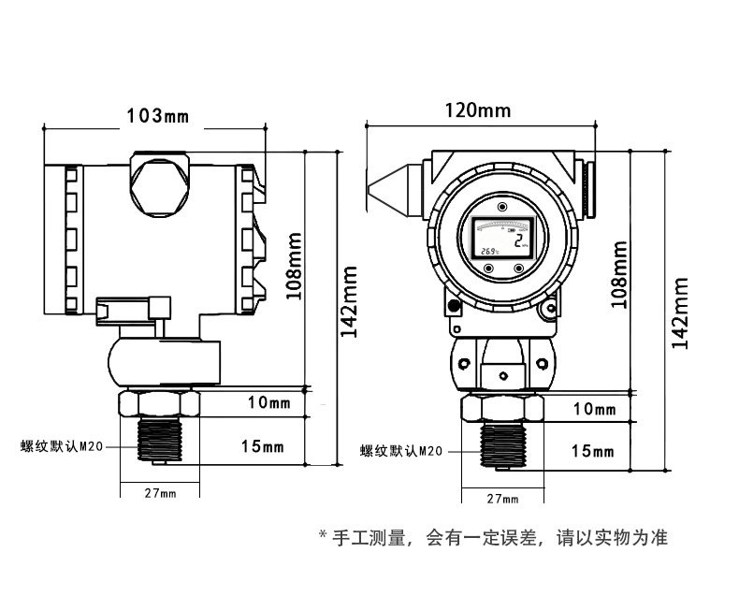

5.2 显示界面
- 主显示区：显示当前实时压力值或参数代码
- 单位显示：显示当前压力单位
- 温度显示：显示被测介质温度
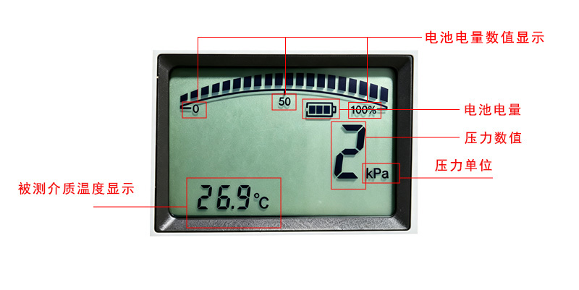

六、安装说明

6.1 机械安装
- 压力接口安装：使用扳手对准六角扳手位旋紧，切勿拧动壳体，以免损坏内部元件。
- 螺纹密封：安装前在螺纹处缠绕聚四氟乙烯生料带或涂抹密封胶。注意不要堵塞传感器引压孔。
- 天线安装：外置天线应垂直向上安装，远离大型金属物体，确保信号畅通。

6.2 入网配置

传感器首次使用需进行入网配置：

1. 注册设备：在网关（集中器）或云平台添加传感器ID。出厂默认集中器已经注册配置。（集中器注册教程详见集中器说明书）

2. 确认入网：查看网关（集中器）是否收到传感器数据。

七、操作与设置

7.1 按键功能说明
按键 | 功能
手动上报 | 按钮连续5-9次按下，主动采集上报一次数据
压力+ | 切换单位Mpa/ KPa /Pa
压力- | 切换单位Mpa/ KPa /Pa

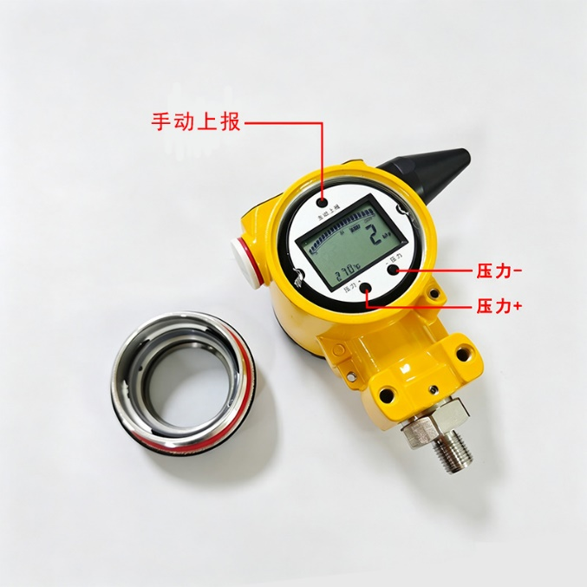

八、使用与维护注意事项

8.1 使用须知
- 禁止超压：被测压力不得超过标称最大过载压力。
- 介质兼容性：确认介质与不锈钢材料兼容，特殊介质选用定制型号。
- 天线要求：天线安装位置应避开金属遮挡，确保信号传输稳定。
- 避免冲击：传感器敏感元件为精密部件，禁止敲击或摔落。
- 温度环境：应在规定工作温度范围内使用。

8.2 电池管理
- 内置锂电池为一次性电池，不可充电。
- 传感器具备电池电量监测功能，低电量时主动上报。
- 电池耗尽后请联系厂家更换，请勿自行拆卸。

8.3 常见故障排查
故障现象 | 可能原因 | 解决方法
无显示 | 电池耗尽 / 电源故障 | 更换电池或检查供电
无法入网 | 信号弱 / 信道不匹配 / ID未注册 | 检查天线位置及网关配置
数据不上传 | 上报间隔未设 / 网络故障 | 检查参数设置及网关状态
显示“E--1” | 压力长时间未达到设定值 | 检查管路及泵的工作状态
信号弱 | 天线遮挡 / 距离网关过远 | 调整天线方向或增加网关数量

九、运输与储存
- 运输：原包装内运输，避免剧烈碰撞和雨淋。
- 储存：存放于干燥、通风、无腐蚀性气体的室内，环境温度-20℃~+70℃，相对湿度小于80%。

十、保修说明
- 产品自出厂日期起保修一年。
- 超限使用、介质腐蚀、人为损坏、自行拆卸等非质量问题不在保修范围内。

十一、订货须知
订货时请明确：
- 量程范围
- 精度等级
- 安装螺纹接口
- 测量介质及工作温度
- 无线通信频段（470MHz / 868MHz / 915MHz）
- 供电方式（电池 / 外部DC 24V）
本说明书内容如有修改，恕不另行通知。

